**MULTIPLICACION POR 2 CIFRAS**

1. Multiplicar las unidades del multiplicador por el multiplicando y el resultado escribirlo en la fila de abajo.

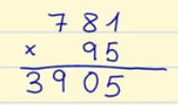

Vamos a ver un ejemplo. Si multiplicamos 781 x 95, lo primero que hay que hacer es multiplicar por 5, que son las unidades de 95, por cada una de las cifras del multiplicando de derecha a izquierda y poner el resultado, 3905, en la fila de abajo, como muestra la imagen.

2. Multiplicar las decenas del multiplicador por el multiplicando y el resultado escribirlo en la fila de abajo pero desplazado una posición a la izquierda.

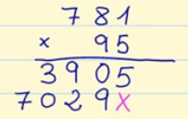

Seguimos con el ejemplo. Ahora multiplicamos el 9, ya que son las decenas del multiplicador 95, por el multiplicando 781. El resultado 7029 habrá que escribirlo debajo de 3905 pero desplazándolo una posición hacia la izquierda.

3. Sumar los productos.

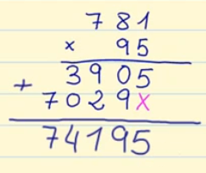

Como vemos en la imagen sumamos los productos y el resultado de la multiplicación es 74.195

**MULTIPLICACION POR TRES CIFRAS**

Si el multiplicador es de tres cifras, el resultado de la multiplicación de las centenas se escribirá desplazado dos posiciones hacia la izquierda. Vamos a ver otro ejemplo.

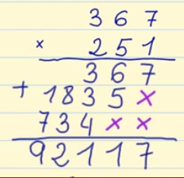

Si multiplicamos 367 x 251, lo primero que hay que hacer es multiplicar las unidades de 251, es decir, 1, por 367. El resultado sería 367 y lo ponemos en la fila de abajo.

Después multiplicamos las decenas de 251, es decir, 5, por 367. El resultado sería 1835 y lo ponemos en la fila de debajo pero una posición desplazado hacia la izquierda.

A continuación multiplicamos las centenas de 251, es decir, 2, por 367. El resultado sería 734 y lo ponemos en la fila de debajo pero dos posiciones desplazado hacia la izquierda.

Finalmente, hacemos la suma y el producto es 92.117

**DIVISION POR DOS CIFRAS**

1. Tomar tantas cifras del dividendo como cifras tenga el divisor. Si las cifras del dividendo son más pequeñas que el divisor, hay que añadir otra cifra más en el dividendo.

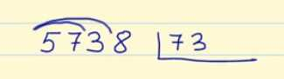

Por ejemplo, si queremos dividir 5738 / 73, lo primero que tenemos que hacer es tomar dos cifras del dividendo, 57, pero como 57 es menor que 73, hay que coger otra cifra más del dividendo, es decir, 573.

2. Dividir el primer número del dividendo (o los dos primeros si hemos tenido que añadir otra cifra) entre el primer número del divisor y comprobar si cabe. Si no cabe, comprobar con el número anterior.

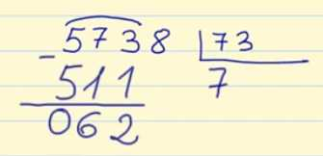

Si seguimos con el ejemplo anterior, tendríamos que dividir 57 entre 7. Como 8 x 7 = 56, probaremos con 8. Multiplicamos 73 x 8 = 584 y como 584 es mayor que 573, el 8 no cabe, por lo que tendríamos que probar con el número anterior.

73 x 7 = 511 y como 511 es más pequeño que 573, el 7 si cabe y podríamos hacer la resta de 573 – 511 = 62.

3. Bajar la cifra siguiente y dividir como en el paso anterior hasta que no haya más cifras.

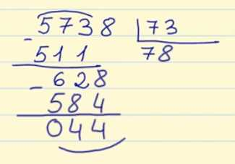

Seguimos con nuestro ejemplo de división por dos cifras. El siguiente número que tendríamos que bajar es el 8, por lo que ahora tendríamos que dividir 628 entre 73.

Tomamos otra vez las dos primeras cifras 62 y tendríamos que dividirlas entre 7. Como 8 x 7 = 56, escribimos 8 en el cociente y multiplicamos 73 x 8 = 584. Como 584 es más pequeño que 628, procedemos a hacer la resta 628 – 584 = 44. Ya no hay más números que bajar, ¡hemos terminado la división! El resultado es 78 y el resto es 44.

**DIVISION POR TRES CIFRAS**

1. Como el divisor tiene 3 cifras **debemos tomar las 3 primeras cifras del dividendo.**

2. **Comparamos las 3 cifras de dividendo con las 3 cifras del divisor**:

* Si el número de 3 cifras de dividendo es mayor que el número del divisor podremos empezar a dividir.
* Si el número de 3 cifras del dividendo es menor que el número del divisor tienes que tomar la cifra siguiente del dividendo. Ahora tienes 4 cifras en el dividendo.

Como 459 es mayor que 438, podemos empezar a hacer la división

3. **Dividimos las cifras del dividendo entre las cifras del divisor.**

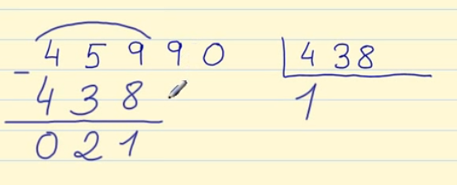

Para dividir 459 entre 438 tomamos la primera cifra de cada número y las dividimos:  4 : 4 = 1

Escribimos el 1 en el cociente y lo multiplicamos por el divisor:  438 x 1 = 438.

Escribimos el resultado debajo y restamos: 459 – 438 = 21

4. **Bajamos la siguiente cifra y volvemos a dividir.**

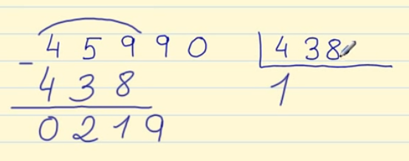

Bajamos el 9 que es la cifra siguiente del dividendo. Ahora dividimos 219 entre 438.

Pero no se puede dividir porque 219 es más pequeño que 438.

5. **Si la cifra del dividendo es más pequeña que el divisor debemos bajar otra cifra más.**

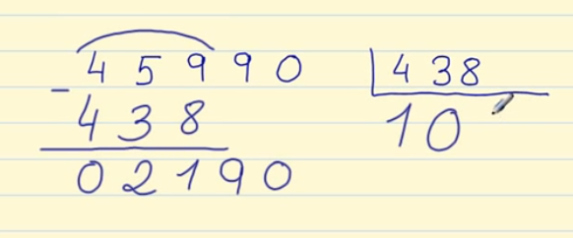

Como no se puede dividir 219 entre 438, escribimos un cero en el cociente y bajamos la cifra siguiente.

En este caso bajamos el cero.

Ahora nos toca dividir 2190 entre 438, que sí se puede.

6. **La división termina cuando no haya más cifras en el dividendo para bajar.**

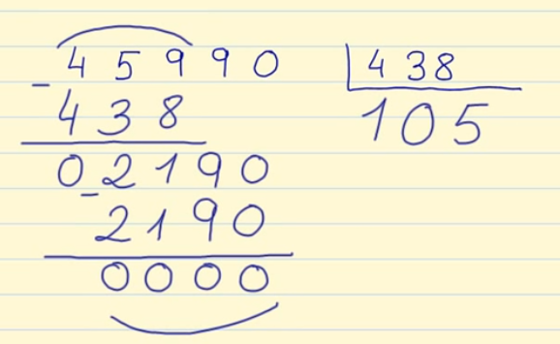

Dividimos las dos primeras cifras del dividendo entre la primera del divisor: 21 : 4 = 5

Escribimos 5 en el cociente y multiplicamos por el divisor:

438 x 5 = 2190

Escribimos 2190 debajo del 2190 y restamos:

2190 – 2190 = 0

Como no tenemos más cifras para bajar, hemos terminado la división:

**45990 : 438 = 105**

**Resto=0**

Esto ha sido un ejemplo de división de 3 cifras.